**ประชาสัมพันธ์เผยแพร่ QR CODE เพื่อให้ผู้มีส่วนได้เสียภายใน และผู้มีส่วนได้เสียภายนอก ตอบแบบสำรวจวัดการรับรู้ (IIT) และ (EIT) ประจำปี 2564**

----------------------------------------

องค์การบริหารส่วนตำบลนาเคียน ขอแจ้งข่าวประชาสัมพันธ์การเผยแพร่ OR CODE เพื่อให้ผู้มีส่วนได้เสียภายและผู้มีส่วนได้เสียภายนอก ตอบแบบวัดการรับรู้ IIT และ EIT ประจำปี 2564 ด้วยสำนักงานคณะกรรมการและปราบปรามการทุจริตแห่งชาติ ได้แจ้งประชาสัมพันธ์แนวทางการ ประเมินคุณธรรมและความโปร่งใสในการดำเนินงานขององค์กรปกครองส่วนท้องถิ่น ประจำปี2564 โดยให้องค์กรปกครองส่วนท้องถิ่นแจ้งข่าวประชาสัมพันธ์ การตอบแบบการสำรวจแบบวัดการรับรู้ผู้มีส่วนได้ เสียภายใน IIT และตอบแบบการสำรวจแบบวัดการรับรู้ผู้มีส่วนได้ส่วนเสียภายนอก EIT โดยให้ดำเนินการตอบ แบบสำรวจได้ตั้งแต่บัดนี้เป็นต้นไป จนถึงวันที่ 30 เมษายน 2564

ช่องทางการตอบแบบวัดการรับรู้ของผู้มีส่วนได้ส่วนเสียภายใน (IIT)  
https://itas.nacc.go.th/go/iit/42qz6r

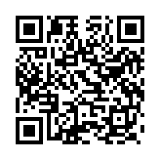

ช่องทางการตอบแบบวัดการรับรู้ของผู้มีส่วนได้ส่วนเสียภายนอก (EIT)  
https://itas.nacc.go.th/go/eit/42qz6

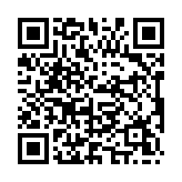

สแกนเพื่อตอบแบบวัดการรับรู้